Capítulo II

**LA ADMINISTRACIÓN DE RECURSOS HUMANOS Y LAS TECNOLOGÍAS DE INFORMACIÓN**

INTRODUCCIÓN

En el desarrollo de este capítulo se pretende definir cada uno de los diferentes conceptos relacionados con el área de Recursos Humanos, sus funciones y tecnologías que esta área utiliza para automatizar sus procesos.

Inicialmente, se menciona las generalidades con respecto al departamento de Recursos Humanos, la importancia del mismo dentro de la Organización hoy en día, al igual que sus funciones y procedimientos realizados en este. Posteriormente, se realiza una descripción acerca de los antecedentes y evolución del área de Recursos Humanos, de la misma forma también se muestran los aportes del apoyo tecnológico que existe en esta área, los avances en cuanto a tecnología y software; como esta ayuda actualmente.

Mencionamos la situación actual del departamento de Recursos Humanos de la Institución en investigación (Primer Banco de los Trabajadores de Santa Ana - PRIBANTSA) con respecto a los puntos mencionados anteriormente, sus funciones, objetivos, metas, los procedimientos utilizados para llevar a cabo sus tareas.

* 1. GENERALIDADES

Una empresa está compuesta de seres humanos que se unen para beneficio mutuo, y la empresa se forma o se destruye por la calidad o el comportamiento de su gente. Lo que distingue a una empresa son sus seres humanos que poseen habilidades para usar conocimientos de todas clases. Sólo es a través de los recursos humanos que los demás recursos se pueden utilizar con efectividad.

Cuando hablamos de realizar un plan de empresa, es muy importante resaltar la gran importancia que juegan los recursos humanos en la misma. Hay que tener en cuenta que estos alumnos están próximos al mundo laboral, y muchos de ellos decidirán crear su propia empresa.

Una de las definiciones acerca de la administración de recursos humanos consiste en mejorar el desempeño y las aportaciones del personal de una organización. El término “recursos humanos” se refiere a las personas que componen una organización.

Es decir que este departamento está orientado a mejorar y desarrollar tanto el esfuerzo, las experiencias, conocimientos y habilidades de los miembros de la organización; en beneficio del individuo y de la misma organización.

Si bien hoy en día las empresas operan impulsadas por una serie de factores importantes que en economía se pueden clasificar en tres: Tierra, Trabajo y Capital.

Cada uno de ellos es de suma importancia dentro una organización independientemente de la naturaleza de la misma, pero el más fundamental y delicado por su complejidad es el factor trabajo, el cual es realizado por personas. Una buena gestión de esta área es de suma importancia para el éxito empresarial, aunque en la mayoría de casos las muchas empresas pierden cuidado en esta área centrando sus esfuerzos en ventas, marketing u otras áreas.

En el curso de su labor los departamentos de Recursos Humanos enfrentan numerosos desafíos que surgen de las demandas y expectativas de los empleados, de la organización y de la sociedad. Tanto en el ámbito nacional como internacional la administración de los Recursos humanos enfrenta nuevos retos a causa de la creciente diversidad de la fuerza de trabajo y la globalización de la economía mundial. Estos cambios han motivado a que la tecnología tenga una mayor participación en esta área.

Hablando en términos informáticos, en la actualidad para nadie es un secreto el gran crecimiento que ha tenido la tecnología, especialmente el desarrollo de software y de la Internet apoyando todas las actividades, funciones, tareas y procedimientos empresariales, en nuestros días y más aún lo que se vislumbra en un futuro cercano; y claro en el área de Recursos Humanos no podía quedar al margen de ello.

La tecnología de hoy en día ha alcanzado grandes niveles de desarrollo , en los cuales hace unos cuantos años atrás nos podríamos haber imaginado. Sin dejar a un lado la optimización, automatización y agilización de los medios empleados en Recursos Humanos.

No queda duda que la tecnología juega un papel definitivo en la empresas hoy en día ayudando así a la automatización y optimización de muchos de sus procesos ofreciendo una ventaja competitiva en donde se implementen y ayudando a que la misma empresa pueda adaptarse a los diferentes cambios tanto internos como externos.

* 1. CARACTERÍSTICAS DE LA INSTITUCIÓN Y ESTRUCTURA ORGANIZATIVA

PRIBANTSA es una institución bancaria orientada a préstamos hacía pequeña y mediana empresa con el objetivo de financiar diferentes proyectos, si bien hoy en día PRIBANTSA es una de las instituciones consolidadas en mercado con más de 20 años laborando y ayudando al financiamiento. Dada la naturaleza de la institución año con año va aumentando la cantidad de clientes hacia la misma y este mismo hecho provoca una mayor expansión y crecimiento de dicha institución aumentando la complejidad en la administración de las operaciones internas que son demandadas para la buena administración de PRIBANTSA.

* ***Visión***

*“Ser la entidad líder en la prestación de servicios financieros de excelencia y calidad en la zona occidental”*

* ***Misión***

*“Somos un banco sólido, de prestigio, integrado al sistema FEDECREDITO, con amplia experiencia en servicios financieros, que mediante una relación permanente de negocios apoya a los trabajadores; al crecimiento d la micro, pequeña y mediana empresa y al desarrollo de las municipalidades”*

El área administrativa de la institución bancaria “Primer Banco de los trabajadores de Santa Ana, PRIBANTSA”, (de ahora en adelante PRIBANTSA), uno de los primeros y principales departamentos que se crearon al inicio de esta, en donde las funciones que le competen a un área de Recursos Humanos, dado que es una empresa que aún se encuentre en una etapa de crecimiento. A pesar de que no existe un área esta asume cada una de las responsabilidades propias de departamentos independientes, el área administrativa procura cubrir las funciones más importantes de estas.

Si bien estas áreas no están establecidas de una manera definitiva, la Gestión de recursos Humanos tiene claro cada uno de los compromisos y objetivos que competen a dichas áreas.

Hoy en día en lo que respecta a las operaciones internas relacionadas con la administración de planillas éstas son realizadas hasta cierto punto de una manera no tan efectiva y manual, tareas tan importantes y delicadas dentro de una institución son inevitables que están se realicen de la manera organizada y controlada. Si bien de realizarlo de una manera manual como actualmente se realizada demanda invertir grandes cantidades de tiempo y al mismo tiempo susceptibles al error humano. Sumando a esto las altas de posibilidades de expansión o crecimiento de la empresa aumenta en un grado considerable la complejidad de dicho proceso.

Actualmente PRIBANTSA se auxilia con software privativo en lo que respecta a su sistema para el manejo de sus operaciones, dada la naturaleza de dicho software este no proporciona la facilidad o ventaja de poder acoplar dicho funcionamiento a las necesidades de la empresa.

Sumando a esto las altas de posibilidades de expansión o crecimiento de la empresa aumenta en un grado considerable la complejidad de dicho proceso.

Aspectos generales del funcionamiento de las operaciones en Recursos Humanos

* Función de empleo

Si se tiene a cargo uno o más trabajadores, se debe llevar planillas de pago. Las planillas de pago son un registro contable. Brindan elementos que permiten demostrar, de manera transparente, ante la autoridad competente, la relación laboral del trabajador con la empresa, su remuneración y los demás beneficios que se le pagan. Estos registros pueden ser llevados en libros, hojas sueltas o microformas.

En la planilla de pagos se debe registrar la información referida a cada trabajador, Esta información, conocida como “hoja de datos”, contiene la siguiente información por trabajador: Nombre completo, sexo y fecha de nacimiento. Domicilio. Nacionalidad y documento de identidad. Fecha de ingreso o reingreso a la empresa. Cargo u ocupación. Número de registro o código de asegurado o afiliado a los sistemas previsionales correspondientes, y Fecha de cese.

En planillas de pago de remuneraciones, se debe registrar por separado, y según la periodicidad de pago, los siguientes conceptos, Nombres y apellidos de los trabajadores. El pago de remuneraciones que se abonen al trabajador. El número de días y horas trabajadas. El número de horas trabajadas en sobre tiempo. Las deducciones a cargo del trabajador por tributos, aportes a los sistemas previsionales, cuotas sindicales, descuentos autorizados u ordenados por mandato judicial y otros conceptos similares. Cualquier otro pago que no tenga carácter remunerativo. Los tributos y aportes a cargo del empleador. La fecha de salida y retorno de vacaciones. Excepto que, por la naturaleza del trabajo o por el tiempo trabajado, sólo hubiera lugar al pago de la remuneración vacacional. Cualquier información adicional que el empleador considere pertinente.

La elaboración de la planilla en PRIBANTSA emplea el Software de hojas de cálculo de la suite Ofimática de Microsoft (Microsoft Office Excel), el cuál a pesar de tener buenos resultados y ser uno de los mejores evaluados en el mercado de los programas para oficina, no es el mejor cuando se toman los aspectos del crecimiento de la empresa y posibles fallos en el programa tales como la recuperación de archivos, la seguridad, la portabilidad y la robustez. La planilla se actualiza cada vez que se efectuará el pago, esto es cada 15 días.

* Evaluación del desempeño

Por ser el recurso humano el más importante de cuanto disponen las organizaciones sociales para el cumplimiento de sus objetivos, debe dársele una mayor participación en la apreciación de su desempeño en el trabajo.

La retroalimentación efectiva del desempeño es una herramienta motivacional y, a la vez, una fuente eficaz para el desarrollo del individuo y de la organización.

El sistema de evaluación del desempeño debe ser flexible y adaptable a los diferentes niveles organizacionales y circunstancias que caracterizan la situación del individuo y, al mismo tiempo, lo suficientemente simple para ser comprendido y aplicado por todos los usuarios.

El sistema de evaluación del desempeño se fundamenta en el convencimiento de que todo evaluado tiene interés y necesidad de conocer la forma en que el jefe inmediato evalúa su desempeño y su contribución a las operaciones organizacionales.

El objetivo fundamental del sistema es evaluar la forma en que el evaluado desempeña las tareas asignadas, en procura de mayor productividad y calidad en su trabajo.

La Cooperativa PRIBANTSA no cuenta con un sistema adecuado de evaluación del desempeño que lleve registros cronológicos adecuados para los diferentes períodos en que se realiza. La forma en que actualmente se almacena la evaluación del desempeño de los empleados es en archivos de texto creados y manejados con Microsoft Office Word, el cual no ofrece ningún tipo de información estadística, ordenada ni a la medida.

* Control de asistencias y permisos

A continuación se presentan los objetivos que se pretenden alcanzar a lo largo del desarrollo e implementación de este proyecto; además se describe el planteamiento del problema, en donde se explica el problema a solventar junto con la justificación para llevar a cabo el proyecto y, además, se exponen los alcances del mismo.

### Objetivos y Metas del Área de Gestión de Recursos Humanos.

* Alcanzar el 100% de rendimiento en lo que respecta al capital humano dentro de la Institución.
* Implementar procedimientos y técnicas en los cuales se facilite el crecimiento o desarrollo del capital Humano.
* Un completo apoyo en lo que respecta a la contratación y reclutamiento de personal
* Apoyar a otros departamentos con el logro de los objetivos organizacionales
* Divulgar los objetivos estratégicos de la empresa para que el personal lo tome como un objetivo propio.
  1. ANTECEDENTES DE LA EVOLUCIÓN DE RECURSOS HUMANOS

Indiscutiblemente desde el crecimiento y surgimiento de la producción social de una determinada empresa ha surgido la necesidad de actividades como contratar, formar y retribuir, entre otras actividades, personal, sin embargo dichas tareas no eran realizadas por un departamento o unidad específica (Recursos Humanos). Aunque esta función ha existido siempre, la misma se realizaba de forma esporádica, revestía poca dificultad y las consecuencias de llevarla a cabo de forma incorrecta eran escasas y de importancia poco relevante.

Resulta evidente que en la última mitad del siglo XX la actividad de RH se ha visto sometida a varios cambios y transformaciones hasta presentar nuevos métodos orientados a la gestión del personal, sus capacidades y actitudes donde el saber y su uso constituyen la llave del triunfo en la organización de nuevo tipo, pues al revertirse en el trabajo incrementa la calidad y productividad de éste.

Tiempo atrás para la gestión de recursos humanos era necesario simplemente contar con la mínima información necesaria y mantener los datos personales del personal. Con el pasar del tiempo, cuando las organizaciones y la tecnología evolucionan y estas se volvieron mucho más complejas, en donde poco a poco el uso de la tecnología de información y comunicación y sumado a esto la implementación de las primeras computadoras en las organizaciones, se inició un gestión estratégica de recursos humanos considerando al empleado como una factor clave en la organización a la cual había que seleccionar adecuadamente, capacitar, desarrollar, evaluar.

En ese momento surgieron los sistemas informáticos con tecnologías que permitieron satisfacer las necesidades del momento.

Como lo hemos podido apreciar en estos últimos años hemos podido notar un cambio significativo en el pensamiento empresarial sobre el rol que las personas desempeñan en las organizaciones y como poco a poco la tecnología ha formado parte para la automatización de procesos en esta área. Esta nueva visión ha elevado la importancia de la gestión de Recursos Humanos a un lugar superior dentro del ámbito de la dirección empresarial. Supera su tradicional visión, asumiendo así una nueva función de gestionar personas y crear condiciones que puedan alinear las necesidades personales con los objetivos empresariales.

La evolución de la función de Recursos Humanos, es histórica, en el sentido de que la misma está relacionada a las épocas y acontecimientos positivos, pero en forma evolutiva, es decir que los cambios que los cambios se han producido debido a muchos factores entre los que más resalta la tecnología.

La gestión de dicho departamento puede estructurarse a través de subsistemas, áreas o funciones que están estrechamente relacionados y son independientes.

Ahora bien las funciones, áreas o subsistemas que se desarrollan en dicho departamento de Recursos Humanos cambian dependiendo de la dimensión y la actividad de la entidad.

Un nuevo modelo a seguir de recursos humanos evoluciona al eliminar tras eliminar funciones de administración de personal tradicional. Este nuevo modelo surgido a partir de las constante evolución de la sociedad y el ambiente empresarial, tiene como objetivo el dar una orientación a la persona bajo la perspectiva definida como el cliente interno, donde se tiende a una descentralización de las funciones de recursos humanos, implicando a los responsables de áreas y colaboradores en su propio desarrollo y gestión, de acuerdo a las líneas estratégicas de la empresa.

A continuación se presenta un cuadro en el cual se comparan los modelos utilizados en el paso y los que hoy en día están siendo implementados. Hay que notar la clara diferencia que se presenta en lo que respecta al interés que hoy en día se le da al que es conocido como el cliente interno también llamado “personal” que labora en la institución, y como hoy en día los porcentajes de enfoques están divididos de una manera equitativa en lo que respecta a los modelos antiguos.

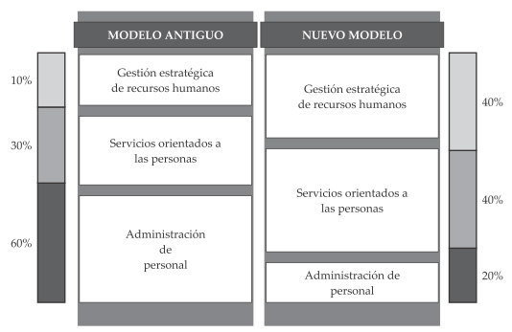

Imagen 1. Cuadro comparativo de Modelos de Administración de Recursos Humanos

* 1. ASPECTOS GENERALES DEL FUNCIONAMIENTO DEL ÁREA DE RECURSOS HUMANOS

Una empresa es una organización conformada por varios elementos que juntos trabajan y se relacionan persiguiendo un mismo objetivo. Ésta se encuentra formada por distintos departamentos como: finanzas, administración, ventas, mercadotecnia, recursos humanos, tecnologías de información, operaciones y mantenimiento, etc. La administración de recursos humanos forma parte importante de la empresa debido a que es el departamento que se encarga de seleccionar, contratar, emplear, controlar y mantener a los empleados que formarán parte de la organización. También una de sus funciones implica controlar la relación que existe entre la organización y los empleados.

Una empresa está compuesta de seres humanos que se unen para **beneficio mutuo**, y la empresa se forma o se destruye por la calidad o el comportamiento de su gente. Lo que distingue a una empresa son sus seres humanos que poseen habilidades para usar conocimientos de todas clases. Sólo es a través de los recursos humanos que los demás recursos se pueden utilizar con **efectividad**.

Por todo ello, podemos decir que las personas integrantes en la empresa son el verdadero motor de la misma, y que sin ellos podríamos decir que no habría empresa. Por todo lo anterior es muy importante a la hora de transmitir estos conceptos a los alumnos, hacerles ver que el principal activo de una empresa no es sino el factor humano de la misma, más que las maquinarias y el capital que posean.

El objetivo básico de un departamento de Recursos Humanos es contribuir al éxito de una empresa o corporación por medio de sus empleados. La herramienta fundamental de cualquier empresa son sus trabajadores, la dirección de éstos y el fomento de sus diferentes talentos en favor del progreso de la compañía, es tarea de la administración de Recursos Humanos.

El departamento de administración de recursos humanos juega un rol importante dentro de la empresa debido a que es el encargado de todo el proceso que se refiere a los trabajadores, desde el momento en que se contratan hasta que en algunos casos son despedidos. Pasando así por el reclutamiento y la entrevista. Es también quien supervisa que la relación entre la organización y los trabajadores sea la adecuada para que exista una armonía en el ambiente laboral. Consecuentemente todos puedan realizar o sean capaces de hacer sus labores de manera correcta para la obtención de óptimos resultados. Al ser éste el responsable del bienestar del capital intelectual, es quien propone el reparto de incentivos con el fin de motivar.

La verdadera importancia de los recursos humanos de toda la empresa se encuentra en su habilidad para responder favorablemente y con voluntad a los objetivos del desempeño y las oportunidades, y en estos esfuerzos obtener satisfacción, tanto por cumplir con el trabajo como por encontrarse en el ambiente del mismo. Esto requiere que gente adecuada, con la combinación correcta de **conocimientos y habilidades**, se encuentre en el lugar y en el momento adecuados para desempeñar el trabajo necesario. Las organizaciones poseen un elemento común: todas están integradas por personas. Las personas. Las personas llevan a cabo los avances, los logros y los errores de sus organizaciones. Por eso no es exagerado afirmar que constituyen el recurso más preciado, más valioso en toda sociedad. Si alguien dispusiera de cuantiosos capitales, equipos modernos e instalaciones impecables pero careciera de un conjunto de personas, o éstas se consideraran mal dirigidas, con escasos alicientes, con mínima motivación para desempeñar sus funciones, el éxito sería imposible.

Con la administración del capital humano, se intenta determinar la relación que existe entre ciertas acciones de RH y el resultado final del análisis financiero. En vez de asumir que todos los empleados reaccionan de la misma manera,

En toda empresa u organización, existe un departamento de recursos humanos que es el que se va encargar de la administración, reclutamiento y dirección de los mismos. Las personas que manejan asuntos de recursos humanos enfrentan diversos retos, que van desde la fuerza laboral, constantemente variable, hasta regulaciones gubernamentales siempre presentes, una revolución tecnológica importante.

### Objetivos del área de Recursos Humanos

Atendiendo a que objetivos son los logros que se pretenden alcanzar con la ejecución de una acción. Los objetivos de la administración de Recursos Humanos se derivan de las metas de la empresa completa, los cuales, en toda organización, son la creación o distribución de algún producto o servicio.

El principal objetivo es mejorar las contribuciones productivas del personal a la organización, de forma que sean responsables desde el punto de vista estratégico, ético y social.

* Objetivos sociales

La contribución de la Administración de Recursos Humanos a la sociedad se basa en principios éticos y socialmente responsables. Cuando las organizaciones pierden de vista su relación fundamental con la sociedad, no sólo faltan gravemente a su compromiso ético, sino que generan también tendencias que repercuten en su contra en forma inevitable. Una de sus responsabilidades es el hecho de brindar fuentes de empleo a la sociedad, donde las personas se puedan desarrollar y contribuir al crecimiento de la organización.

* Objetivos corporativos

El administrador de recursos humanos debe reconocer que su actividad no es un fin en sí mismo; solamente un instrumento para que la organización logre sus metas fundamentales. El departamento de recursos humanos existe para servir a la organización proporcionándole y administrando el personal que apoye a la organización para cumplir con sus objetivos. Objetivos funcionales. Mantener la contribución de los recursos humanos en un nivel adecuado a las necesidades de la compañía es otro de los objetivos fundamentales de la Administración de Recursos Humanos. Cuando las necesidades de la organización se cubren insuficientemente o cuando se cubren en exceso, se incurre en dispendio de recursos.

* Objetivos personales

La Administración de Recursos Humanos es un poderoso medio para permitir a cada integrante lograr sus objetivos personales en la medida en que son compatibles y coinciden con los de la organización. Para que la fuerza de trabajo se pueda mantener , retener y motivar es necesario satisfacer las necesidades individuales de sus integrantes. De otra manera es posible que la organización empiece a perderlos o que se reduzcan los niveles de desempeño y satisfacción.

A Continuación se muestran una serie de objetivos que son los más generalizados en las diferentes empresas:

* Regular de manera justa y técnica las diferentes fases de las Relaciones Laborales de una Organización.
* Lograr que el personal al Servicio del Organismo Social trabaje para lograr los Objetivos Organizacionales.
* Proporcionar a la Organización una fuerza Laboral eficiente para la satisfacción de sus planes y objetivos.
* Elevar la Productividad del personal para promover la eficiencia y eficacia de la dirección.
* Coordinar el esfuerzo de los grupos de trabajo para proporcionar unidad de acción en la consecución de objetivos comunes.
* Satisfacer requisitos mínimos de bienestar de los trabajadores para crear condiciones satisfactorias de trabajo.
* Alcanzar su más alto nivel la realización tanto del trabajador como el patrón.
* Resolver eficazmente los problemas, antes, durante y después de la relación laboral.

### Funciones de Gestión de Recursos Humanos

A medida que una empresa crece y se vuelve más compleja, la función de los RH también aumenta en complejidad y adquiere mayor importancia. El propósito básico de la ARB sigue siendo el mismo; la diferencia está en el enfoque utilizado para lograr sus objetivos.

El Departamento de Recursos Humanos es esencialmente de servicios. Sus funciones varían dependiendo del tipo de organización al que este pertenezca, a su vez, asesora, no dirige a sus gerentes, tiene la facultad de dirigir las operaciones de los departamentos.

* **Función de Empleo.**

A esta función le comprende las actividades relacionadas con la planificación de planilla, selección y formación de personal. A través del proceso empleó una organización se asegura de contar siempre con el número adecuado de empleados que posean las competencias necesarias, en los puestos correctos y en el momento oportuno, para lograr sus objetivos.

Entre las funciones principales se encuentran las siguientes:

* Planificación de planilla.
* Descripción de los puestos de trabajo.
* Definición de perfil profesional
* Selección de personal
* Formación de personal
* Inserción de nuevo personal
* Tramitación de despidos.
* **Función de Administración de Personal**

La gestión de personal de una empresa requiere una serie de tareas administrativas. Entre las cuales tenemos:

* Contratos
* Gestión de Nominas y Seguros
* Control de Absentismo
* Gestión de permisos, vacaciones y horas extraordinarias.
* **Función de desarrollo de los Recursos Humanos**

Es este aspecto consiste en el desarrollo y creación de planes de formación y estos llevarlos a cabo, analizando puntos como el potencial del personal, su motivación, controlar el desempeño de sus funciones, incentivar a los mismos y el estudio del absentismo y las principales causas de este.

* **Función de Retribución**

Se trata de diseñar un sistema de retribución personal y de evaluar sus resultados. La finalidad de la función de retribución consiste en el estudio de reformas salariales, estructura de salarios, variables y retribuciones y establecimiento de descuentos. Sindicatos y trabajadores durante mucho tiempo.

Un sistema de compensación bien diseñado proporciona a los empleados gratificaciones adecuadas y equitativas por su contribución al cumplimiento de las metas organizacionales. El término compensación, como se usa en este libro, incluye el total de todas las gratificaciones proporcionales a los empleados como pago por sus servicios.

* **Función de Relaciones Laborales**

La función de este aspecto se ocupa fundamentalmente en la resolución de problemas laborales. Normalmente se desarrolla negociando con el representante de los trabajadores y trata temas como la contratación, política salarial, conflicto de labores, etc.

También se incluye en esta función la prevención de riesgos, pues busca establecer un determinado nivel de protección de la salud de los trabajadores y de las condiciones de trabajo, es decir, comprende la seguridad e higiene en el trabajo y la acción social de la empresa con los trabajadores.

La seguridad social implica proteger a los empleados de lesiones causadas por accidentes de trabajo. La salud se refiere a la ausencia de enfermedad física o emocional de los empleados.

Estos aspectos son importantes porque los empleados que trabajan en un ambiente seguro y gozan de buena salud tienen más posibilidades de ser productivos y rendir beneficios a largo plaza a la organización.

* **Función de Servicios Sociales**

Esta función gestiona determinados servicios creados por la empresa o que han sido contratados para que los presten a otras empresas. Los servicios sociales tienen como objeto beneficiar a los trabajadores y mejorar el clima laboral. Estos servicios pueden ser guarderías, becas y ayudas para estudios, seguros colectivos de vida, clubes y centros recreativos, etc.

* 1. TECNOLOGÍA Y AUTOMATIZACIÓN DE LA GESTIÓN DE RECURSOS HUMANOS

La tecnología más avanzada puede crear grandes beneficios para las empresas que están dispuestas a ser las primeras en adoptarlas. Esta estrategia, sin embargo, exige que las empresas abandonen las tecnologías que nunca maduraron completamente o que están siendo desechadas por sus propias casas matrices. Una estrategia de implementación ágil les permite a los empresarios aprovechar los beneficios de las nuevas tecnologías y evitar problemas de flujo de trabajo del de negocio cuando una tecnología no puede sobrevivir en el mercado.

El mundo nunca antes había visto que los cambios tecnológicos ocurrieran tan rápido como sucede en la actualidad. La tecnología de RH tiene el potencial de aumentar o disminuir el valor de una organización. Los especialistas en RH que comprendan y adopten la nueva tecnología son los que tendrán éxito. Algunas de las principales tendencias tecnológicas de RH son el aumento de los lugares de trabajo conectados a Internet, abastecimiento externo de funciones por medio de personas o empresas de todo el mundo, lugares de trabajo virtuales (como juntas en línea, conferencias Web y videoconferencias), el uso de herramientas analíticas para medir el éxito de las prácticas de RH, predecir resultados futuros y de contingencia como los planes para prever que hacer en caso de desastre. 25 Las organizaciones adquieren un mayor compromiso para aumentar el uso de los e-RH.26 Con certeza, los RH deben fomentar el uso de la tecnología.

Para que el departamento de recursos humanos pueda alcanzar sus objetivos a través del capital humano, debe de establecer ciertas políticas las cuales son reglas que los empleados deben seguir para asegurar que las funciones sean desempeñadas correctamente y así evitar de una manera que se cometan errores que podrían poner en peligro el éxito de funciones específicas. Sin embargo no basta con políticas y reglas sino también no hay que dejar a un lado la implementación de tecnologías de información. La administración tendrá que ser más eficiente y el personal necesitará formarse para desarrollar y manejar programas más sofisticados, tecnología y software.

Las tecnologías de información es una de las diversas herramientas que utilizan las empresas y gerentes para lidiar con los cambios que son la única constante en la sociedad. El Hardware de computadora es el equipo físico que se utiliza para las actividades de entrada, procesamiento y salida de un sistema de información.

El software de computadora consiste en las instrucciones detalladas y pre-programadas que controlan y coordinan los componentes de hardware de computadora en un sistema de información.

La tecnología de almacenamiento de datos consiste en el software que gobierna la organización de los datos en medios de almacenamiento físico. La tecnología de redes y telecomunicaciones, que consiste tanto de los dispositivos físicos como de software, conecta las diversas piezas de hardware y transfiere. Y no dejando a un lado a uno de los de los adelantos más utilizados en la actualidad la Internet.

Todas estas tecnologías, junto con las personas requeridas para operarlas y administrarlas, representan recursos que se pueden compartir en toda la organización y constituyen la infraestructura de tecnología de la información (TI) de la empresa. La infraestructura de TI provee la base, o plataforma, sobre la que una empresa puede crear sus sistemas de información específicos. Cada organización debe diseñar y administrar con cuidado su infraestructura de TI, de modo que cuente con el conjunto de servicios tecnológicos que necesita para el trabajo que desea realizar con los sistemas de información.

Para poder apreciar los beneficios genuinos, brindados por la tecnología hay que elaborar dichas tecnologías (aplicaciones, TI, software) teniendo en cuenta una clara imagen y comprensión de la organización en la que van hacer implementadas. En nuestra experiencia, los factores organizacionales centrales que se deben considerar al planear un nuevo sistema son:

* El entorno en el que debe funcionar la organización
* La estructura de la organización: jerarquía, especialización, rutinas y procesos de negocios
* La cultura y las políticas de la organización
* El tipo de organización y su estilo de liderazgo
* Los grupos de interés principales afectados por el sistema y las posturas de los trabajadores que utilizan ese sistema
* Los tipos de tareas, decisiones y procesos de negocios en los que el sistema de información está diseñado para ayudar

Las empresas hoy en día es casi como una obligación adentrarse en las tecnologías de información para poder ser competitivas en el mercado. Entre algunos de los puntos en los que la tecnología puede ayudar a las organizaciones son:

* **Velocidad y tiempo**

Las pequeñas empresas compiten con las grandes empresas por ser más rápidas y ágiles. Además, una pequeña empresa puede responder a los cambios más rápido que una gran empresa. Hoy en día con el advenimiento de la tecnología de la información, la información es compartida a una velocidad asombrosa. Esto ahorra tiempo, ofreciendo la capacidad de tomar decisiones con mayor rapidez.

* **Fácil almacenamiento**

La tecnología elimina la necesidad de sistemas de entrada doble o triple y reduce la necesidad de presentar una gran cantidad de papeleo. Ahora, los contratos y la información del cliente se pueden almacenar en almacenes virtuales de datos y se accede en pocos minutos, lo que reduce la necesidad de comprar o alquilar espacio de almacenamiento.

* **Mejora del intercambio de información**

La tecnología permite que la información, ya sea escrita o transmitida, sea compartida con más rapidez y con menos recursos. La mercadotecnia puede llevarse a cabo mediante la colocación de anuncios que llegan a millones de compradores dispuestos en Internet o a través de sitios de redes sociales. El aprendizaje electrónico y otras formas de capacitación en línea han reconfigurado la preparación de la fuerza laboral de la pequeña empresa, como los empleados que escuchan clases y comparten ideas con sus compañeros desde la comodidad de su hogar u oficina. Esto elimina la necesidad de que las pequeñas empresas contraten personal de entrenamiento.

* **Automatización**

La tecnología permite a las pequeñas y grandes empresas automatizar ciertas funciones que históricamente han requerido la necesidad de contratar a un empleado. Por ejemplo, las funciones de contabilidad, ventas, producción y gestión de personal, ahora pueden ser manejadas por aplicaciones de software o tecnologías de información. Esto le da al propietario de la pequeña empresa la capacidad de concentrarse en la estrategia y reducir los gastos de mano de obra.

Las tecnologías de información presentan una plataforma ideal por medio de la cual las empresas puedan realizar cambios de información, consolidar su relación con el cliente, abrirse campo sobre nuevos mercados, automatización de procesos, innovaciones y reducciones de gastos. No dejando a un lado que la tecnología también aplicable a uno de los principales activos de una empresa como son los Recursos Humanos, para poder así enfrentar una nueva era de conocimiento y tecnología.

Todas las innovaciones informáticas están orientadas a facilitar las labores en los diferentes aspectos de la industria y esto se debe en gran medida a las empresas de consultoría informática, desarrolladores de sistemas y por supuesto a los facilitadores tecnológicos.

Muchas empresas están tomando la decisión de reestructurar su (TI) tecnología de información, ya que se están dando cuenta de todo los cambios positivos que esto implica para su negocio, es muy importante que las empresas logren identificar cuando es necesario cambiar sus procesos de información, siempre y cuando estos no estén funcionando correctamente.

Las tecnologías que están a la vanguardia implementadas hoy en día en mundo empresarial, proporcionan una ventaja competitiva ante sus rivales y de la misma forma facilita a las instituciones que estas se puedan adaptar de una manera rápida a los diferentes cambios que tiene la sociedad.

Independientemente del área o departamento que una empresa implemente tecnología, esta proporciona una mejora en cuanto al rendimiento y eficacia del mismo, muchas de las organizaciones hoy en día implementan tecnología en áreas que desde sus puntos de vistas son más importantes que otros, como por ejemplo el área de ventas, marketing y producción olvidándose de uno de las áreas más importantes que es la de Recursos Humanos.

Área que es de suma importancia su buen funcionamiento y al mismo tiempo delicado debido a su complejidad, resulta de mucha ayuda la implementación de tecnología. Aquí nace un concepto tecnológico denominado HRMS los cuales, son aquellos Sistemas de Gestión de Recursos Humanos (HRMS) establecen una relación entre la gestión de recursos humanos y tecnología de la información.

### HRMS (Human Resources Module Software)

Los HRMS permiten a las empresas automatizar muchos aspectos de la gestión de los recursos humanos, con la doble ventaja de reducir la carga de trabajo del departamento de recursos humanos, y aumentar la eficiencia del departamento de normalización de procesos de RRHH.

El campo de los recursos humanos a menudo se pasa por alto en la gestión empresarial. Esta situación se ve favorecida por el hecho de que un eficaz departamento de Recursos Humanos. Por ejemplo, cuando un equipo lanza a tiempo un producto satisfactoriamente y dentro del presupuesto, es aclamado como un gran éxito. Cuando el departamento de RRHH gestiona la administración de la empresa satisfactoriamente, puede pasar prácticamente inadvertido después de todo, el departamento de Recursos Humanos simplemente espera el trabajo, sólo llama la atención cuando hay problemas.

Sin embargo, la realidad es muy diferente. El departamento de RRHH juega un papel vital en garantizar el buen funcionamiento de una empresa, lo que permite una mejor gestión de la información que forma las estrategias.

La importancia de los recursos humanos no ha pasado inadvertida por la industria de software. Existe ahora una amplia gama de aplicaciones disponibles para ayudar al departamento de recursos humanos en sus tareas, haciendo posible la automatización de ciertas tareas y ayudar en la organización de muchas otras.

Su principal propósito principal es poder tener centralizada toda la información que respecta al personal de la institución, automatizar y disminuir el tiempo de trabajo invertido en tareas que demandan gran una enorme demora y calidad, apoyando así a cada una de las decisiones estratégicas dentro de la organización.

### Objetivos de un sistema de Recursos Humanos

* Facilitar el registro, actualización y consulta del personal que esta laborando.
* Generar información con una perspectiva global, incluyendo resúmenes, por tipo de puestos, planilla.
* Facilitar y apoyar controles administrativos con el objetivo a fortalecer la gestión, emisión de planillas, asistencia de personal, normas administrativas, puestos de trabajo, descuentos.
* Apoyar los procesos de autoevaluación institucional a través de reportes estadísticos y otros informes

Los Sistemas de software de gestión de recursos humanos están ampliamente definidos por las cuatro responsabilidades básicas del departamento de recursos humanos y, como tal, normalmente contienen módulos independientes para atender las necesidades de cada responsabilidad. Entre los módulos más comunes que contienen este tipo de sistemas son los siguientes:

* **Módulo de nómina de pago:** El módulo de nómina de pago reduce el volumen de trabajo del departamento de recursos humanos mediante la automatización de proceso de la nómina de pago, garantizando que los recursos humanos cumplan las funciones de nómina de sueldos a tiempo y sin errores.

En su nivel más básico, el módulo de nómina de sueldos es apoyado por la introducción manual de datos de asistencia y horario de trabajo basado en el papel presentado por el tiempo de trabajo.

Una vez que el sistema se alimenta de datos de asistencia, el módulo de nómina de pago calcula automáticamente las cantidades y varias deducciones, tales como el impuesto sobre la renta, antes de generar cheques de pago e informes de los empleados fiscales.

* **Módulo de gestión de trabajo y tiempo**: El módulo de gestión de trabajo y tiempo está diseñado para recopilar y analizar información del tiempo empleado, para los fines de la organización de contabilidad de costes.

Obteniendo fuentes de datos, para calcular la nómina de este módulo de gestión, se pueden aportar datos valiosos sobre el uso de recursos de mano de obra dentro de la empresa.

* **Módulo de Gestión de RRHH:** El módulo de gestión de recursos humanos proporciona una gama de soluciones de recursos humanos que van desde el análisis de los datos de las aplicaciones a través de los datos demográficos básicos de los empleados.

El módulo permite la gestión de recursos humanos de personal para gestionar eficazmente el fondo de capital humano(HCP), disponible en la empresa, en la medida en que realiza un seguimiento de la formación y el desarrollo de la mano de obra y las competencias y cualificaciones de cada trabajador. Módulos avanzados de gestión de los recursos humanos también pueden automatizar el proceso de aplicación para las posiciones de la captura de datos de aplicación y la entrada a una base de datos pertinente

Estos en son en aspectos generales los más comunes que podemos encontrar en los diferentes sistemas de Recursos Humanos independientemente de la institución en donde se encuentre implementados.

### Ventajas de los HRMS

Si bien cada uno de estos módulos proporciona beneficios para el departamento de recursos humanos en sí, también el buen uso y la colaboración por parte de las personas que la implementan es fundamental.

Los sistemas convierten información de recursos humanos en un formato digital, permitiendo que la información se añada a los conocimientos de los sistemas de gestión de la empresa. El resultado de esto es que los datos de recursos humanos se puedan integrar en la mayor planificación de recursos empresariales (ERP) de los sistemas de la empresa.

En el análisis de la empresa el uso de recursos de toda esta información puede resultar invalorable. Datos relacionados con el tiempo de uso de la fuerza de trabajo puede aumentar la capacidad de toma de decisiones de gestión, permitiendo que el departamento de recursos humanos constituya un aspecto integral de la estrategia de formación para la empresa como un todo. Para señalar beneficios más puntuales tenemos los siguientes:

* **Automatizar y mejorar los procesos básicos**

Estos sistemas automatizan las funciones de gestión de recursos humanos cruciales: información de los empleados, nóminas, beneficios y apoyo a las decisiones. Un HRMS integra un conjunto de bases de datos relacionadas con las unidades de procesamiento funcionales, tales como la gestión de la contratación, el tiempo y los salarios, prestaciones y pensiones, gestión de los empleados y el aprendizaje. Por ejemplo, el tiempo de trabajo de los empleados se introduce en el sistema y se utiliza para pagar a los trabajadores, calcular y acumular beneficios, pagar impuestos, medir la productividad y capturar los costos de operación de recursos humanos. Al implementar un HRMS, las empresas examinan sus procesos existentes y los mejoran para hacer el mejor uso del sistema de información. Un HRMS, junto con los procesos de flujo de trabajo racionalizado, mejora el desempeño organizacional, reducen los costos y permiten que el personal de recursos humanos se centre en cuestiones de gestión de los empleados y el trabajo del proyecto.

* **Apoyo a la toma de decisiones y planificación estratégica**

Un HRMS simplifica las actividades de apoyo a las decisiones de gestión y presentación de informes ya que los datos almacenados en el sistema se pueden utilizar de muchas maneras. Los informes de recursos humanos estándar, como las horas trabajadas, las terminaciones y los resúmenes de nómina, se pueden utilizar para gestionar el negocio y planificar para el futuro. Además, los usuarios pueden desarrollar informes especiales de HRMS para identificar las tendencias y medir la eficacia operativa. Esto ayuda a la gestión de la toma de decisiones y a la planificación estratégica.

* **Soporte de cumplimiento**

Los sistemas de gestión de recursos humanos generan los informes requeridos por las agencias federales y estatales. Estos informes pueden ser transmitidos electrónicamente a las agencias apropiadas, ahorrando tiempo y dinero. Por ejemplo, una empresa debe presentar la Equal Employment Opportunity Commission EEO-1 Employer Detail y el Informe de Síntesis y el Departamento de Enfermedades de Trabajo y Reporte de lesionados de forma regular. Un HRMS puede ayudar a una empresa la gestión de un acuerdo sindical mediante el seguimiento de los años de servicio para las promociones, aumentos de sueldo y despidos. También ayuda a los problemas de rendimiento de los empleados del monitor de negocio y quejas.

* **Facilitar la comunicación con los empleados**

El uso de una intranet, una red informática privada segura propiedad y operada por una empresa, el departamento de recursos humanos puede utilizar los HRMS para compartir información y comunicarse con la gente en toda la organización. Este enlace de intranet es el área de más rápido crecimiento de los sistemas de recursos humanos, ya que estimula la auto-servicio del empleado. Los empleados pueden entrar en sus horas de trabajo, inscribirse en cursos de educación continua, en programas de beneficios, actualizar sus datos personales y consultar sus vacaciones acumuladas y licencia por enfermedad sin tener que llamar o escribir al departamento de recursos humanos.

* **Enlace a otros sistemas de información**

Un sistema de gestión de recursos humanos permite el intercambio de datos y la integración con otros sistemas empresariales esenciales, como la contabilidad, las finanzas y la gestión de la cadena de suministro. También soporta transferencia de datos con sistemas de terceros, tales como las compañías de seguros de salud y administradoras de fondos de jubilación, para compartir información de los empleados. Estos enlaces racionalizan el flujo de trabajo y reducen los costos operativos.

* 1. ANTECEDENTES DE SISTEMAS DE INFORMACIÓN

A continuación se describirán una serie de aplicaciones o sistemas HRM actualmente utilizados hoy en día en el ámbito empresarial. Existe una diversidad de tecnologías de información mostraremos las de mayor implementación. Iniciaremos con las de código abierto u Opensourse y luego de código cerrado. En dichas descripciones se explicará acerca del software los beneficios que este proporciona a si como también los módulos o funciones que estos contienen.

### Código Abierto

* **SimpleHRM**

*Descripción:*

SimpleHRM es una solución de Gestión de Recursos Humanos de código abierto intuitivo, fácil de usar y accesible para pequeñas empresas de todo el mundo. Ofrece muchas características como gestión de la información de los empleados, viajes, beneficios gestión y control de gastos. El objetivo principal del diseño de SimpleHRM es ofrecer un software fácil de usar e intuitiva para el usuario empresarial, si se trata de una pequeña o mediana empresa en función del área de recursos Humanos de la organización

SimpleHRM está diseñado para ayudarle a optimizar sus recursos de los empleados y mejorar el funcionamiento interno de su organización, proporcionando a su personal de recursos humanos para ofrecer una solución rápida y eficaz gestión de recursos humanos.

*Módulos y Características:*

* Administración
* Gestión de información personal
* Deja Gestión
* Gestión de viajes
* Tareas (Empleado diaria de informes)
* Archivo y Gestión de Documentos
* Autoservicio del Empleado
* Gestión de Beneficios
* Informes y Estadísticas
* Módulo de rendimiento

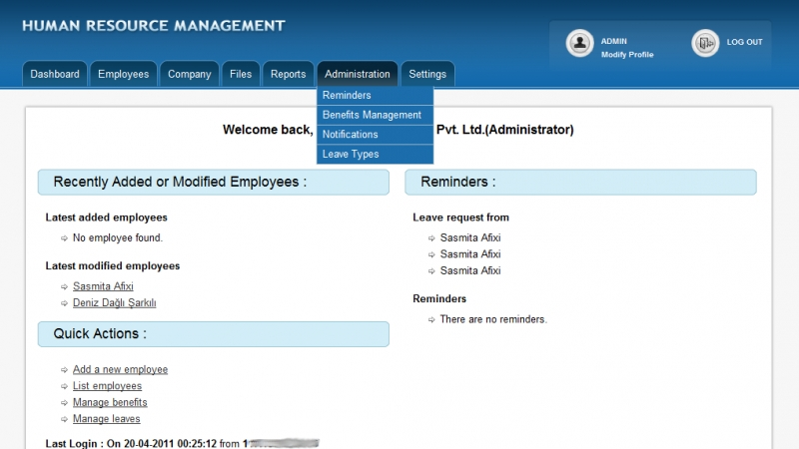

Imagen 2. Pantalla de Administración del Software SimpleHRM

* **Deskera HRMS**

*Descripción:*

Deskera HRMS es una solución completa e integrada de gestión de recursos humanos que facilite la gestión de la totalidad de las funciones y responsabilidades del recurso humano. La solución ofrece a las organizaciones las herramientas muy necesarias para gestionar sus activos más importantes las personas.

Desde la gestión de la contratación para la nómina y administración de personal, Deskera HRMS ofrece una variedad de funciones de HRMS para gestionar eficazmente los procesos de recursos humanos relacionados. Esto ayuda a reducir al mínimo el papeleo manual y mejorar la eficacia de los procesos de recursos humanos relacionados. Proyección de solicitudes de los candidatos se convierten en una tarea mucho más simple y los gerentes de recursos humanos ahora puede pasar más tiempo en los objetivos centrales del negocio en lugar de asistir a las tareas de administración menores

*Módulos y Funciones:*

* Gestión de Nómina
* Gestión de las contrataciones
* Gestión del rendimiento
* Gestión de parte de horas
* Administración de Personal
* Autoservicio del Empleado

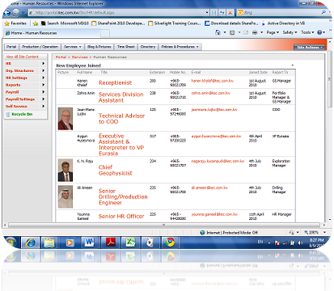

Imagen 4. Pantalla de Administración del Software Deskera HRMS

* **OrangeHRM**

*Descripción:*

OrangeHRM Open Source es un sistema de gestión de recursos humanos gratuito que ofrece una gran variedad de módulos para satisfacer las necesidades de su negocio. Este sistema es ampliamente rico en características, intuitivo y proporciona una plataforma de gestión de recursos humanos esenciales, junto con la documentación y acceso a una amplia comunidad de usuarios.

OrangeHRM es un sistema de recursos humanos robusta, con todas las funciones. Debido a que cada organización tiene diferentes necesidades y requisitos de información, OrangeHRM es altamente personalizable. Podemos ampliar, añadir o modificar elementos existentes para satisfacer las necesidades de su empresa de una manera costo-efectiva.

*Módulos y Funciones:*

* El análisis de requerimientos
* La gestión de procesos
* documentación
* Diseño y desarrollo
* Pruebas de aceptación del usuario
* Implementación, formación y puesta en marcha

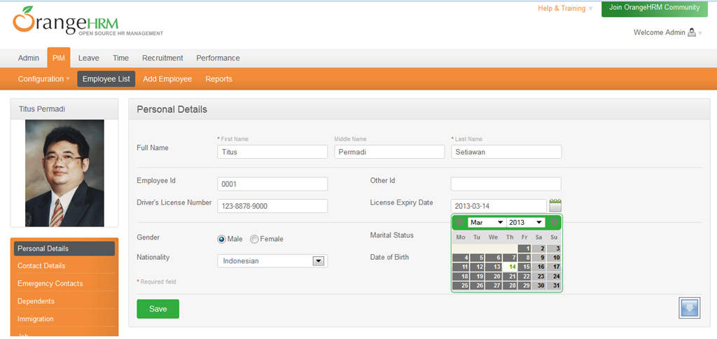

Imagen 5. Pantalla de Administración de Empleados del Software OrangeHRM

### Código cerrado

* **BambooHR**

*Descripción:*

BambooHR es un servicio de software de recursos humanos en línea para las pequeñas y medianas empresas. Como líder de precio / rendimiento, BambooHR hace que sea fácil y asequible para las pequeñas empresas y en crecimiento para la transición de las hojas de cálculo a un Sistema de Información de Recursos Humanos (HRM) que se adapta a sus necesidades cambiantes. Los profesionales de RR.HH. pueden enfocar su tiempo en un trabajo significativo mediante el Sistema de Seguimiento de BambooHR, para gestionar todos los aspectos del ciclo de vida empresarial del empleado.

Mantiene todos los datos de los empleados centralizado y accesible en cuestión de segundos. Desde cualquier lugar. Sus empleados pueden acceder a sus propios datos, también, para que no se tome su tiempo para tomar tiempo libre.

*Módulos y Funciones:*

* Detalladas Registros de empleados
* Biblioteca de informes
* Employee Self-Service
* Auto-Service Manager
* Salario y del historial de trabajos
* Training Track
* Soporte Telefónico
* Seguimiento de Beneficios
* Soporte por correo electrónico

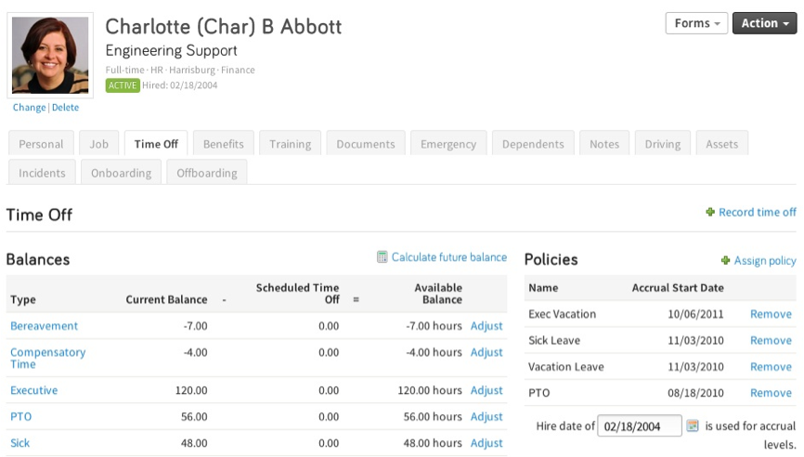

Imagen 6. Pantalla de Administración de Empleados del Software Bamboo HR

* E-Business Suite Human Capital Management de Oracle

*Descripción:*

E-Business Suite Human Capital Management de Oracle le permite diseñar una fundación global de datos de recursos humanos y la mejora de los procesos de negocio. E-Business Suite HCM Human ofrece un robusto conjunto de funciones lo mejor en su clase de recursos humanos que le permite aumentar la productividad, acelerar el rendimiento del negocio y reducir el coste de propiedad

Poderosa herramienta para la optimización del uso de los activos humanos de su empresa, ya sea que opere en el sector privado o el sector público. Se le permite adoptar enfoques estructurados para atraer, retener, desarrollar y utilizar las habilidades y conocimientos críticos necesarios para mejorar la capacidad de su empresa para afrontar nuevos retos. Oracle HR es parte de Oracle E-Business Suite, un conjunto integrado de aplicaciones que están diseñados para trabajar juntos sin problemas

*Módulos y Funciones:*

##### [Global Core Human Capital Management](http://www.oracle.com/us/products/applications/ebusiness/human-capital-management/global-core/overview/index.html)

##### [Workforce Management](http://www.oracle.com/us/products/applications/ebusiness/human-capital-management/workforce-management/overview/index.html)

##### [Workforce Service Delivery](http://www.oracle.com/us/products/applications/ebusiness/human-capital-management/workforce-service-delivery/overview/index.html)

##### [Talent Management](http://www.oracle.com/us/products/applications/ebusiness/human-capital-management/talent-management/overview/index.html)

##### [HR Analytics](http://www.oracle.com/us/solutions/business-analytics/analytic-applications/business-role/hr-analytics/overview/index.html)

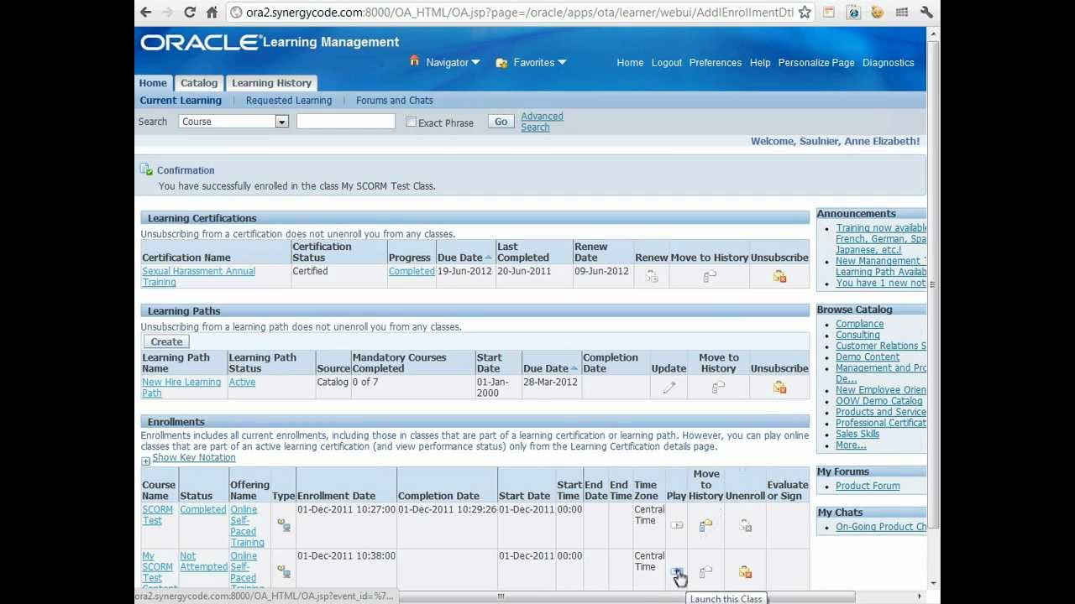

Imagen 7. Pantalla del Software E-Business Suite Human Capital Management de Oracle para la Administración del Conocimiento.

* 1. METODOLOGÍA PARA EL DESARROLLO DE APLICACIONES

El procedimiento metodológico para el desarrollo de aplicaciones es basado en el ciclo de vida de los Sistemas Informáticos. En tal sentido el análisis de sistemas evalúa de manera sistemática el funcionamiento de un negocio mediante el examen de la entrada y el procesamiento de datos y su consiguiente producción de información, con el propósito de mejorar los procesos de la organización.

El SDLC (Systems Development Life Cicle) es un enfoque por fases para el análisis y diseño cuya premisa principal consiste en que los sistemas se desarrollan mejor utilizando un ciclo específico de actividades del analista y el usuario.

### Identificación de problemas, oportunidades y objetivos

En esta primera fase del ciclo de vida del desarrollo de sistemas, el analista se ocupa de identificar problemas, oportunidades y objetivos. Esta etapa es crítica para el éxito del resto del proyecto, pues a nadie le agrada desperdiciar tiempo trabajando en un problema que no era el que se debía resolver.

La primera fase requiere que el analista observe objetivamente lo que sucede en un negocio. A continuación, en conjunto con otros miembros de la organización, el analista determina con precisión cuáles son los problemas. Con frecuencia los problemas son detectados por alguien más, y ésta es la razón de la llamada inicial al analista. Las oportunidades son situaciones que el analista considera susceptibles de mejorar utilizando sistemas de información computarizados. El aprovechamiento de las oportunidades podría permitir a la empresa obtener una ventaja competitiva o establecer un estándar para la industria.

La identificación de objetivos también es una parte importante de la primera fase. En primer lugar, el analista debe averiguar lo que la empresa trata de conseguir. A continuación, podrá determinar si algunas funciones de las aplicaciones de los sistemas de información pueden contribuir a que el negocio alcance sus objetivos aplicándolas a problemas u oportunidades específicos.

### Determinación de los requerimientos de información

La siguiente fase que enfrenta el analista es la determinación de los requerimientos de información de los usuarios. Entre las herramientas que se utilizan para determinar los requerimientos de información de un negocio se encuentran métodos interactivos como las entrevistas, los muestreos, la investigación de datos impresos y la aplicación de cuestionarios; métodos que no interfieren con el usuario como la observación del comportamiento de los encargados de tomar las decisiones y sus entornos de oficina, al igual que métodos de amplio alcance como la elaboración de prototipos.

En la fase de determinación de los requerimientos de información del SDLC, el analista se esfuerza por comprender la información que necesitan los usuarios para llevar a cabo sus actividades. Como puede ver, varios de los métodos para determinar los requerimientos de información implican interactuar directamente con los usuarios. Esta fase es útil para que el analista confirme la idea que tiene de la organización y sus objetivos. En ocasiones sólo realizan las dos primeras fases del ciclo de vida del desarrollo de sistemas. Esta clase de estudio podría tener un propósito distinto y por lo general la lleva a la práctica un especialista conocido como analista de información.

Los implicados en esta fase son el analista y los usuarios, por lo general trabajadores y gerentes del área de operaciones. El analista de sistemas necesita conocer los detalles de las funciones del sistema actual: el quién (la gente involucrada), el qué (la actividad del negocio), el dónde (el entorno donde se desarrollan las actividades), el cuándo (el momento oportuno) y el cómo (la manera en que se realizan los procedimientos actuales) del negocio que se estudia. A continuación el analista debe preguntar la razón por la cual se utiliza el sistema actual. Podría haber buenas razones para realizar los negocios con los métodos actuales, y es importante tomarlas en cuenta al diseñar un nuevo sistema.

### Análisis de las necesidades del sistema

La siguiente fase que debe enfrentar el analista tiene que ver con el análisis de las necesidades del sistema. De nueva cuenta, herramientas y técnicas especiales auxilian al analista en la determinación de los requerimientos. Una de estas herramientas es el uso de diagramas de flujo de datos para graficar las entradas, los procesos y las salidas de las funciones del negocio en una forma gráfica estructurada. A partir de los diagramas de flujo de datos se desarrolla un diccionario de datos que enlista todos los datos utilizados en el sistema, así como sus respectivas especificaciones.

En este punto del ciclo de vida del desarrollo de sistemas, el analista prepara una propuesta de sistemas que sintetiza sus hallazgos, proporciona un análisis de costo/beneficio de las alternativas y ofrece, en su caso, recomendaciones sobre lo que se debe hacer. Si la administración de la empresa considera factible alguna de las recomendaciones, el analista sigue adelante. Cada problema de sistemas es único, y nunca existe sólo una solución correcta. La manera de formular una recomendación o solución depende de las cualidades y la preparación profesional de cada analista.

### Diseño del sistema recomendado

En la fase de diseño del ciclo de vida del desarrollo de sistemas, el analista utiliza la información recopilada en las primeras fases para realizar el diseño lógico del sistema de información. El analista diseña procedimientos precisos para la captura de datos que aseguran que los datos que ingresen al sistema de información sean correctos. Además, el analista facilita la entrada eficiente de datos al sistema de información mediante técnicas adecuadas de diseño de formularios y pantallas. La concepción de la interfaz de usuario forma parte del diseño lógico del sistema de información. La interfaz conecta al usuario con el sistema y por tanto es sumamente importante. Entre los ejemplos de interfaces de usuario se encuentran el teclado (para teclear preguntas y respuestas), los menús en pantalla (para obtener los comandos de usuario) y diversas interfaces gráficas de usuario (GUIs, Graphical User Interfaces) que se manejan a través de un ratón o una pantalla sensible al tacto.

La fase de diseño también incluye el diseño de archivos o bases de datos que almacenarán gran parte de los datos indispensables para los encargados de tomar las decisiones en la organización. Una base de datos bien organizada es el cimiento de cualquier sistema de información. En esta fase el analista también interactúa con los usuarios para diseñar la salida (en pantalla o impresa) que satisfaga las necesidades de información de estos últimos.

### 2.7.5. Desarrollo y documentación del software

En la quinta fase del ciclo de vida del desarrollo de sistemas, el analista trabaja de manera conjunta con los programadores para desarrollar cualquier software original necesario. Entre las técnicas estructuradas para diseñar y documentar software se encuentran los diagramas de estructura, los diagramas de Nassi-Shneiderman, diagramas UML y el pseudocódigo. El analista se vale de una o más de estas herramientas para comunicar al programador lo que se requiere programar.

Durante esta fase el analista también trabaja con los usuarios para desarrollar documentación efectiva para el software, como manuales de procedimientos, ayuda en línea y sitios Web que incluyan respuestas a preguntas frecuentes (FAQ, Frequently Asked Questions) en archivos "Léame" que se integrarán en el nuevo software. La documentación indica a los usuarios cómo utilizar el software y lo que deben hacer en caso de que surjan problemas derivados de este uso.

* Diagramas UML

El UML (Lenguaje Unificado de Modelado) es una de las herramientas más emocionantes en el mundo actual del desarrollo de sistemas. Esto se debe a que permite a los creadores de sistemas generar diseños que capturen sus ideas en una forma convencional y fácil de comprender para comunicarlas a otras personas.

Hoy en día, es necesario contar con un plan bien analizado. Un cliente tiene que comprender qué es lo que hará un equipo de desarrolladores; además tiene que ser capaz de señalar los cambios si no se han captado claramente sus necesidades (o si cambia de opinión durante el proceso). A su vez, el desarrollo es un esfuerzo orientado a equipos por lo que cada uno de sus miembros tiene que saber qué lugar toma su trabajo en la solución final.

La clave está en organizar el proceso de diseño de tal forma que los analistas, clientes, desarrolladores y otras personas involucradas en el desarrollo del sistema lo comprendan y convengan con él.

El UML está compuesto por diversos elementos gráficos que se combinan para conformar diagramas. Debido a que el UML es un lenguaje, cuenta con reglas para combinar tales elementos.

* Diagrama de Clases

La figura nos muestra un ejemplo de la notación del UML que captura los atributos y acciones de una lavadora. Un rectángulo es el símbolo que representa a la clase, y se divide en tres áreas. El área superior contiene el nombre, el área central contiene los atributos, y el área inferior las acciones. Un diagrama de clases está formado por varios rectángulos de este tipo conectados por líneas que muestran la manera en que las clases se relacionan entre sí.

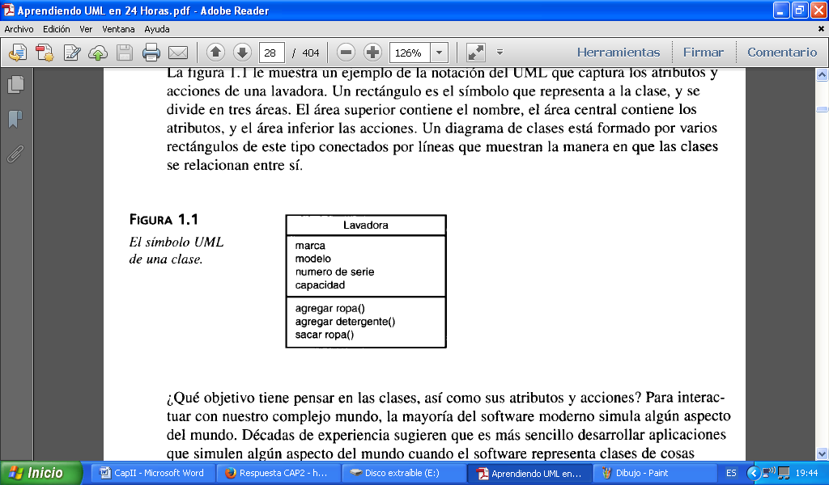

Imagen 8: Notación UML para definir una Clase

* Diagrama de Objetos

Un objeto es una instancia de una clase (una entidad que tiene valores específicos de los atributos y acciones).

La siguiente figura nos muestra la forma en que el UML representa a un objeto. Veamos que el símbolo es un rectángulo, como en una clase, pero el nombre está subrayado. El nombre de la instancia específica se encuentra a la izquierda de los dos puntos (:), y el nombre de la clase a la derecha.

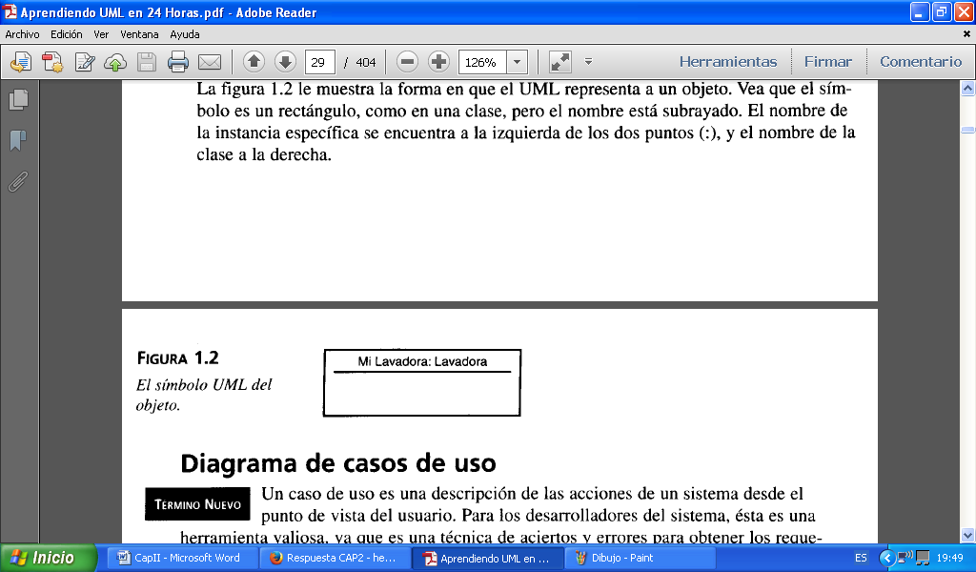

Imagen 9: Notación de UML para definir un Objeto

* Diagrama de casos de uso

Un caso de uso es una descripción de las acciones de un sistema desde el punto de vista del usuario. Para los desarrolladores del sistema, ésta es una herramienta valiosa, ya que es una técnica de aciertos y errores para obtener los requerimientos del sistema desde el punto de vista del usuario. Esto es importante si la finalidad es crear un sistema que pueda ser utilizado por la gente en general (no sólo por expertos en computación).

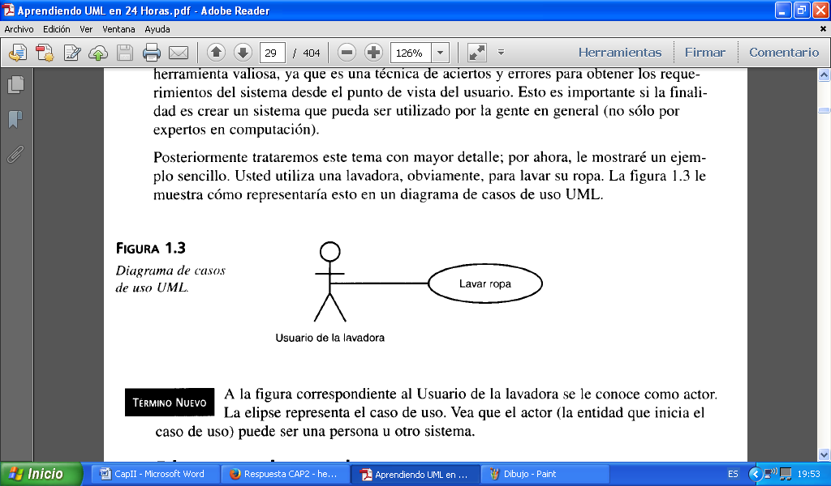

Imagen 10: Notación UML para definir las acciones del usuario

* Diagrama de estados

En cualquier momento, un objeto se encuentra en un estado en particular.

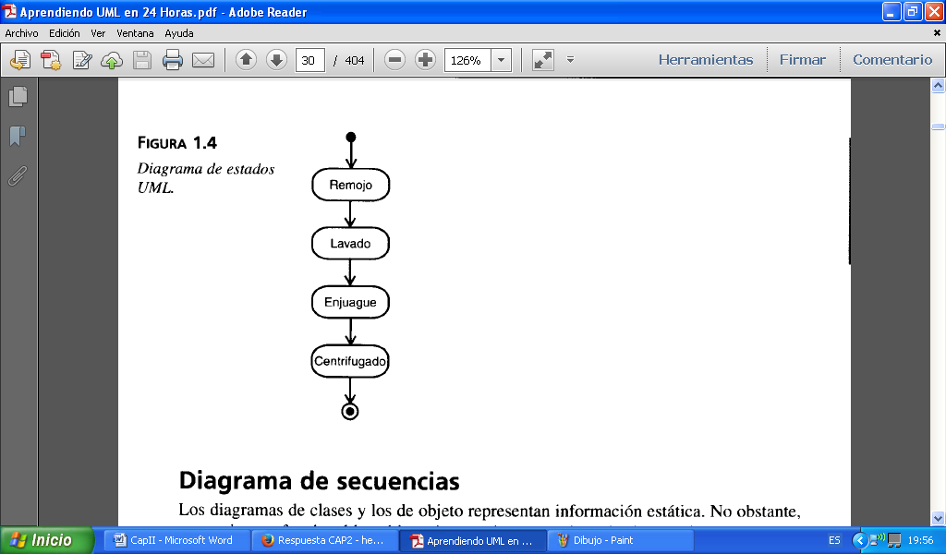

Imagen 11: Notación UML para definir un estado de un objeto.

* Diagrama de Secuencias

El diagrama de secuencias UML muestra la mecánica de la interacción con base en tiempos

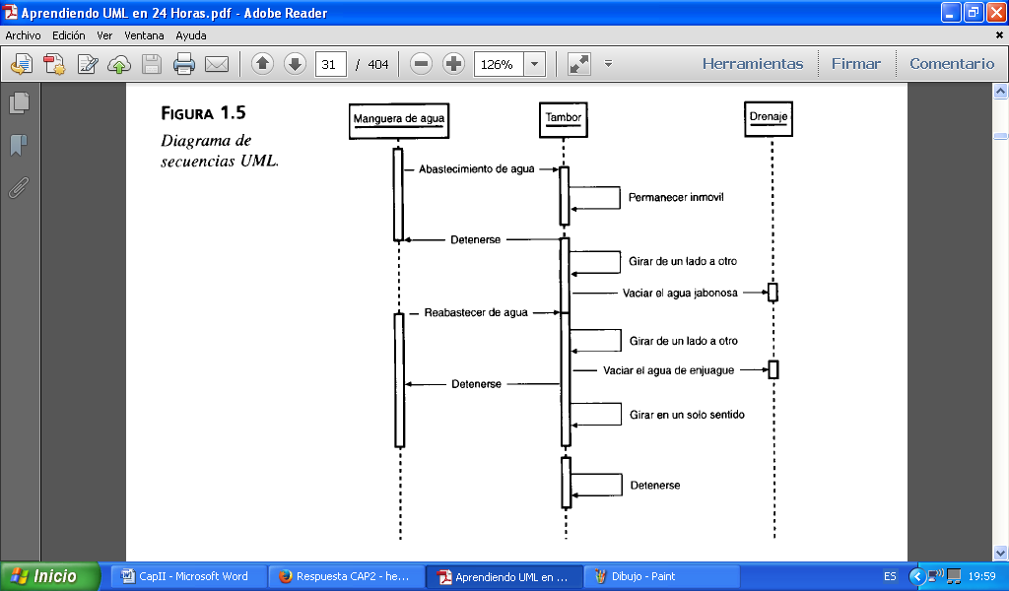

Imagen 12: Notación UML para definir la secuencia en la interacción de los objetos.

* Diagrama de actividades

Las actividades que ocurren dentro de un caso de uso o dentro del comportamiento de un objeto se dan, normalmente, en secuencia, como en los once pasos de la sección anterior.

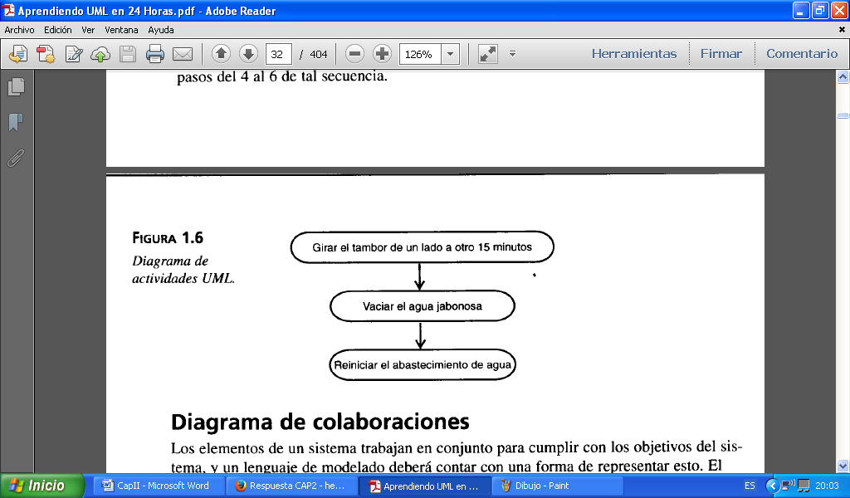

Imagen 13: Notación de UML para especificar Actividades

* Diagrama de colaboraciones

Los elementos de un sistema trabajan en conjunto para cumplir con los objetivos del sistema, y un lenguaje de modelado cuenta con una forma para representar esto, por ejemplo, se agrega un cronómetro interno al conjunto de clases que constituyen a una lavadora. Luego de cierto tiempo, el cronómetro detendrá el flujo de agua y el tambor comenzará a girar de un lado a otro.

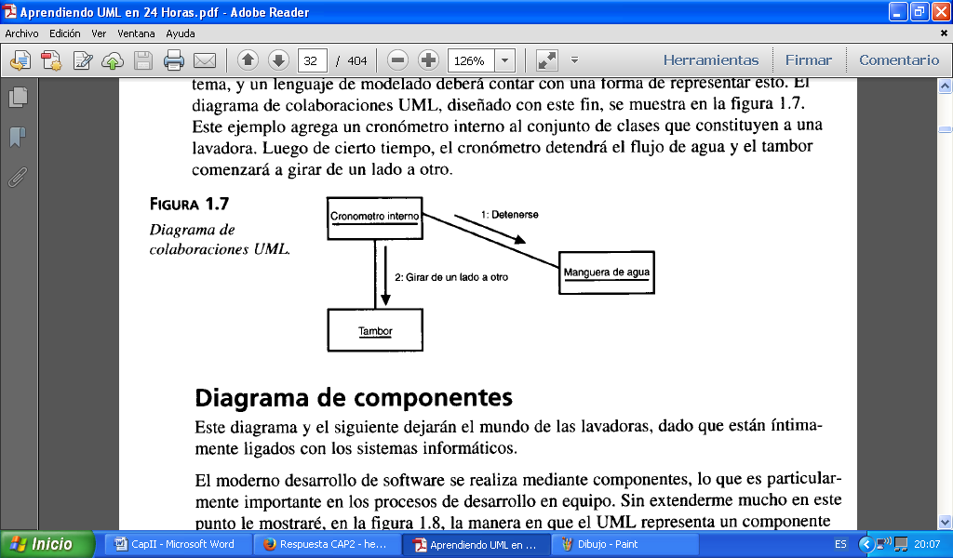

Imagen 14: Notación de UML para representar cómo trabajan los elementos de un sistema.

### Prueba y mantenimiento del sistema

Antes de poner el sistema en funcionamiento es necesario probarlo. Es mucho menos costoso encontrar los problemas antes que el sistema se entregue a los usuarios. Una parte de las pruebas las realizan los programadores solos, y otra la llevan a cabo de manera conjunta con los analistas de sistemas. Primero se realiza una serie de pruebas con datos de muestra para determinar con precisión cuáles son los problemas y posteriormente se realiza otra con datos reales del sistema actual.

El mantenimiento del sistema de información y su documentación empiezan en esta fase y se llevan a cabo de manera rutinaria durante toda su vida útil. Gran parte del trabajo habitual del programador consiste en el mantenimiento, y las empresas invierten enormes sumas de dinero en esta actividad. Parte del mantenimiento, como las actualizaciones de programas, se pueden realizar de manera automática a través de un sitio Web. Muchos de los procedimientos sistemáticos que el analista emplea durante el ciclo de vida del desarrollo de sistemas pueden contribuir a garantizar que el mantenimiento se mantendrá al mínimo.

### Implementación y evaluación del sistema

Ésta es la última fase del desarrollo de sistemas, y aquí el analista participa en la implementación del sistema de información. En esta fase se capacita a los usuarios en el manejo del sistema. Parte de la capacitación la imparten los fabricantes, pero la supervisión de ésta es responsabilidad del analista de sistemas. Además, el analista tiene que planear una conversión gradual del sistema anterior al actual. Este proceso incluye la conversión de archivos de formatos anteriores a los nuevos, o la construcción de una base de datos, la instalación de equipo y la puesta en producción del nuevo sistema.

Se menciona la evaluación como la fase final del ciclo de vida del desarrollo de sistemas principalmente en aras del debate. En realidad, la evaluación se lleva a cabo durante cada una de las fases. Un criterio clave que se debe cumplir es si los usuarios a quienes va dirigido el sistema lo están utilizando realmente.

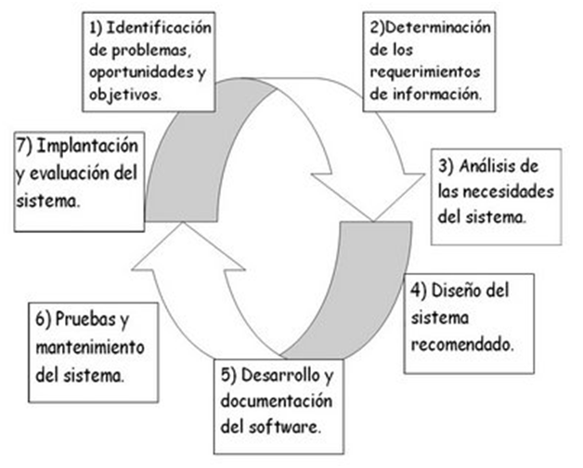

Imagen 8: Ciclo de vida del análisis y desarrollo de Sistemas Informáticos

* 1. TECNOLOGÍAS PARA EL DESARROLLO DE SISTEMAS

### Laravel y PHP

Laravel es un framework de código abierto para desarrollar aplicaciones y servicios web con PHP 5. Su filosofía es desarrollar código PHP de forma elegante y simple, evitando el "código espagueti". Fue creado en 2011 y tiene una gran influencia de frameworks como Ruby on Rails, Sinatra y ASP.NET MVC.

Laravel tiene como objetivo ser un framework que permita el uso de una sintaxis elegante y expresiva para crear código de forma sencilla y permitiendo multitud de funcionalidades. Intenta aprovechar lo mejor de otros frameworks y aprovechar las características de las últimas versiones de PHP.

Gran parte de Laravel está formado por dependencias, especialmente de [Symfony](http://es.wikipedia.org/wiki/Symfony), esto implica que el desarrollo de Laravel dependa también del desarrollo de sus dependencias.

## Características

* Sistema de ruteo, también RESTful
* Blade, Motor de plantillas
* Peticiones Fluent
* Eloquent ORM
* Basado en Composer
* Soporte para el caché
* Soporte para MVC
* Usa componentes de Symfony

## Patrón MVC

Laravel, propone en el desarrollo usar 'Routes with [Closures](http://es.wikipedia.org/wiki/Clausura_%28inform%C3%A1tica%29)', en lugar de un MVC tradicional con el objetivo de hacer el código más claro. Aun así permite el uso de MVC tradicional.[10](http://es.wikipedia.org/wiki/Laravel#cite_note-MVC-10)

### Modelo

Laravel incluye un sistema de mapeo de datos relacional llamado Eloquent [ORM](http://es.wikipedia.org/wiki/ORM) que facilita la creación de modelos. Este ORM se funda en patrón active record y su funcionamiento es muy sencillo. Es opcional el uso de Eloquent, pues también dispone de otros recursos que nos facilitan interactuar con los datos, o específicamente la creación de [modelos](http://es.wikipedia.org/wiki/Modelos).

### Vista

Laravel incluye de paquete un sistema de procesamiento de plantillas llamado Blade. Este sistema de [plantillas](http://es.wikipedia.org/wiki/Plantillas) favorece un código mucho más limpio en las Vistas, además de incluir un sistema de [Caché](http://es.wikipedia.org/wiki/Memoria_cache) que lo hace mucho más rápido. El sistema Blade de Laravel, permite una sintaxis mucho más reducida en su escritura.

#### **Plantillas**

Las plantillas en Blade son archivos de texto plano que contiene todo el [HTML](http://es.wikipedia.org/wiki/HTML) de la página con etiquetas que representan elementos o zonas a incluir en la plantilla, o vistas parciales como se conocen en otros frameworks PHP. Sin embargo, en Blade estos elementos incrustados se organizan en un sólo archivo. Esta es una idea muy interesante de Laravel que mejora la organización de las vistas y su rendimiento. Sobre todo cuando las vistas pueden llegar a ser muy complejas incluso con elementos anidados. En el render de una Vista completa en Lavarel se usan dos archivos: la plantilla definiendo el HTML global y las zonas a incluir. Un sólo archivo, la Vista, con los elementos (partial views).

### Controlador

Los controladores contienen la lógica de la aplicación y permiten organizar el código en clases sin tener que escribirlo todo en las rutas. Todos los controladores deben extenderse de la clase BaseController.

### Ruby on Rails

Ruby on Rails, también conocido como RoR o Rails, es un [framework](http://es.wikipedia.org/wiki/Framework) de [aplicaciones web](http://es.wikipedia.org/wiki/Aplicaci%C3%B3n_web) de [código abierto](http://es.wikipedia.org/wiki/C%C3%B3digo_abierto) escrito en el lenguaje de programación [Ruby](http://es.wikipedia.org/wiki/Ruby), siguiendo el paradigma de la arquitectura [Modelo Vista Controlador](http://es.wikipedia.org/wiki/Modelo_Vista_Controlador) (MVC). Trata de combinar la simplicidad con la posibilidad de desarrollar aplicaciones del mundo real escribiendo menos código que con otros frameworks y con un mínimo de configuración. El lenguaje de programación Ruby permite la [metaprogramación](http://es.wikipedia.org/wiki/Metaprogramaci%C3%B3n), de la cual Rails hace uso, lo que resulta en una sintaxis que muchos de sus usuarios encuentran muy legible. Rails se distribuye a través de [RubyGems](http://es.wikipedia.org/wiki/RubyGems), que es el formato oficial de paquete y canal de distribución de bibliotecas y aplicaciones Ruby.

## Arquitectura MVC de Rails

Las piezas de la arquitectura [Modelo Vista Controlador](http://es.wikipedia.org/wiki/Modelo_Vista_Controlador) en Ruby on Rails son las siguientes:

### Modelo

En las aplicaciones web orientadas a objetos sobre bases de datos, el Modelo consiste en las clases que representan a las tablas de la [base de datos](http://es.wikipedia.org/wiki/Base_de_datos).

En Ruby on Rails, las clases del Modelo son gestionadas por [ActiveRecord](http://es.wikipedia.org/w/index.php?title=ActiveRecord&action=edit&redlink=1). Por lo general, lo único que tiene que hacer el programador es heredar de la clase ActiveRecord::Base, y el programa averiguará automáticamente qué tabla usar y qué columnas tiene.

Las definiciones de las clases también detallan las relaciones entre clases con sentencias de [mapeo objeto relacional](http://es.wikipedia.org/wiki/Mapeo_objeto_relacional). Por ejemplo, si la clase Imagen tiene una definición has_many:comentarios, y existe una instancia de Imagen llamada “a”, entonces a.comentarios devolverá un array con todos los objetos Comentario cuya columna imagen_id (en la tabla comentarios) sea igual a a.id.

Las rutinas de validación de datos (p.e. validates_uniqueness_of:checksum) y las rutinas relacionadas con la actualización (p.e. after_destroy:borrar_archivo, before_update:actualizar_detalles) también se especifican e implementan en la clase del modelo.

El modelo representa:

* Las Tablas de la Base de Datos.
* Migraciones (Expresan Cambios en las BD)
* Observadores
* Emigraciones

### Vista

En MVC, es la lógica de visualización, o cómo se muestran los datos de las clases del Controlador. Con frecuencia en las aplicaciones web la vista consiste en una cantidad mínima de código incluido en HTML.

Existen en la actualidad muchas maneras de gestionar las vistas. El método que se emplea en Rails por defecto es usar [Ruby Empotrado](http://es.wikipedia.org/w/index.php?title=Ruby_Empotrado&action=edit&redlink=1) (archivos.rhtml, desde la versión 2.x en adelante de RoR archivos .html.erb), que son básicamente fragmentos de código HTML con algo de código en Ruby, siguiendo una sintaxis similar a [JSP](http://es.wikipedia.org/wiki/JavaServer_Pages). También pueden construirse vistas en HTML y XML con [Builder](http://builder.rubyforge.org/) o usando el sistema de plantillas [Liquid](http://www.liquidmarkup.org/).

Es necesario escribir un pequeño fragmento de código en HTML para cada método del controlador que necesita mostrar información al usuario. El "maquetado" o distribución de los elementos de la página se describe separadamente de la acción del controlador y los fragmentos pueden invocarse unos a otros.

### Controlador

En MVC, las clases del Controlador responden a la interacción del usuario e invocan a la lógica de la aplicación, que a su vez manipula los datos de las clases del Modelo y muestra los resultados usando las Vistas. En las aplicaciones web basadas en MVC, los métodos del controlador son invocados por el usuario usando el navegador web.

La implementación del Controlador es manejada por el [ActionPack](http://es.wikipedia.org/w/index.php?title=ActionPack&action=edit&redlink=1) de Rails, que contiene la clase ApplicationController. Una aplicación Rails simplemente hereda de esta clase y define las acciones necesarias como métodos, que pueden ser invocados desde la web, por lo general en la forma <http://aplicacion/ejemplo/metodo>, que invoca a EjemploController#método, y presenta los datos usando el archivo de plantilla /app/views/ejemplo/método.html.erb, a no ser que el método redirija a algún otro lugar.

Rails también proporciona [andamiaje](http://es.wikipedia.org/w/index.php?title=Andamiaje_%28programaci%C3%B3n%29&action=edit&redlink=1), que puede construir rápidamente la mayor parte de la lógica y vistas necesarias para realizar las operaciones más frecuentes.

## Gemas

Las gemas son plugins y/o códigos añadidos a nuestros proyectos Ruby on Rails, que nos permiten nuevas funcionalidades como nuevos create, nuevas funciones predefinidas (como login de usuarios) o nuevas herramientas para el desarrollo como puedan ser Haml y SASS (la primera es una nueva forma de template basada en html pero más sencilla y potente, y la segunda es igual pero para el caso de las CSS).

## Soporte de servidores Web

Para desarrollo y pruebas, se utiliza [Mongrel](http://es.wikipedia.org/w/index.php?title=Mongrel&action=edit&redlink=1) o [WEBrick](http://es.wikipedia.org/w/index.php?title=WEBrick&action=edit&redlink=1), incluido con Ruby. Para utilizar Rails en servidores en producción se está extendiendo el uso de Passenger, una suerte de mod_rails para [Apache](http://es.wikipedia.org/wiki/Servidor_HTTP_Apache) desarrollado en 2008 por la empresa holandesa Phusion. Otras opciones para producción son [Nginx](http://nginx.net/), [Mongrel](http://mongrel.rubyforge.org/), [Apache](http://es.wikipedia.org/wiki/Servidor_HTTP_Apache), [Lighttpd](http://es.wikipedia.org/wiki/Lighttpd) con [FastCGI](http://es.wikipedia.org/wiki/FastCGI) o alguna combinación de ambos(por ejemplo utilizando Apache como proxy para los procesos Mongrel). Sobre Apache, [mod ruby](http://es.wikipedia.org/w/index.php?title=Mod_ruby&action=edit&redlink=1) puede mejorar considerablemente el rendimiento, aunque su uso no se recomienda porque no es seguro utilizar múltiples aplicaciones RoR sobre Apache.

## Soporte de Bases de Datos

Dada que la arquitectura Rails favorece el uso de bases de datos se recomienda usar un [SGBDR](http://es.wikipedia.org/w/index.php?title=SGBDR&action=edit&redlink=1) para almacenamiento de datos. Rails soporta la biblioteca [SQLite](http://es.wikipedia.org/wiki/SQLite) por defecto. El acceso a la base de datos es totalmente abstracto desde el punto de vista del programador, es decir que es agnóstico a la base de datos, y Rails gestiona los accesos a la base de datos automáticamente (aunque, si se necesita, se pueden hacer consultas directas en [SQL](http://es.wikipedia.org/wiki/SQL)) Rails intenta mantener la neutralidad con respecto a la base de datos, la portatibilidad de la aplicación a diferentes sistemas de base de datos y la reutilización de bases de datos preexistentes. Sin embargo, debido a la diferente naturaleza y prestaciones de los [SGBDRs](http://es.wikipedia.org/w/index.php?title=SGBDR&action=edit&redlink=1) el framework no puede garantizar la compatibilidad completa. Se soportan diferentes [SGBDRs](http://es.wikipedia.org/w/index.php?title=SGBDR&action=edit&redlink=1), incluyendo [MySQL](http://es.wikipedia.org/wiki/MySQL), [PostgreSQL](http://es.wikipedia.org/wiki/PostgreSQL), [SQLite](http://es.wikipedia.org/wiki/SQLite), [IBM](http://es.wikipedia.org/wiki/IBM) [DB2](http://es.wikipedia.org/wiki/DB2) y [Oracle](http://es.wikipedia.org/wiki/Oracle).OLA

### Java

Java es un lenguaje de programación de propósito general orientado a objetos desarrollado por Sun Microsystems. También se puede decir que Java es una tecnología que no sólo se reduce al lenguaje sino que además provee de una máquina virtual Java que permite ejecutar código compilado Java, sea cual sea la plataforma que exista por debajo; plataforma tanto hardware, como software (el sistema operativo que soporte ese hardware). El apoyo a esta tecnología viene dado por la gran cantidad de fabricantes que apoyan esta especificación de máquina virtual.

La escritura de aplicaciones y applets de Java necesita herramientas de desarrollo como JDK. JDK incluye Java Runtime Environment, el compilador Java y las API de Java.

**Características:**

* Orientado al objeto
* Distribuido
* Interpretado
* Sólido
* Seguro
* Arquitectura neutral
* Portable
* Alto desempeño
* Multihilos
* Dinámico

**Entornos de funcionamiento**

El diseño de Java, su robustez, el respaldo de la industria y su fácil portabilidad han hecho de Java uno de los lenguajes con un mayor crecimiento y amplitud de uso en distintos ámbitos de la industria de la informática.

**En dispositivos móviles**

Java Platform, Micro Edition (Java ME) ofrece un entorno flexible y sólido para aplicaciones que se ejecutan en dispositivos móviles e integrados: teléfonos móviles, TDT, reproductores Bluray, dispositivos multimedia digitales, módulos M2M, impresoras y mucho más.

Desde la creación de la especificación J2ME (Java 2 Platform, Micro Edition), una versión del entorno de ejecución Java reducido y altamente optimizado, especialmente desarrollado para el mercado de dispositivos electrónicos de consumo se ha producido toda una revolución en lo que a la extensión de Java se refiere.

**En el navegador web**

Desde la primera versión de java existe la posibilidad de desarrollar pequeñas aplicaciones (Applets) en Java que luego pueden ser incrustadas en una página HTML para que sean descargadas y ejecutadas por el navegador web. Estas mini-aplicaciones se ejecutan en una JVM que el navegador tiene configurada como extensión (plug-in) en un contexto de seguridad restringido configurable para impedir la ejecución local de código potencialmente malicioso.

Las applets Java no son las únicas tecnologías (aunque sí las primeras) de componentes complejos incrustados en el navegador. Otras tecnologías similares pueden ser: ActiveXde Microsoft, Flash, Java Web Start, etc.

**En sistemas de servidor**

En la parte del servidor, Java es más popular que nunca, desde la aparición de la especificación de Servlets y JSP (Java Server Pages).

Hasta entonces, las aplicaciones web dinámicas de servidor que existían se basaban fundamentalmente en componentes CGI y lenguajes interpretados. Ambos tenían diversos inconvenientes (fundamentalmente lentitud, elevada carga computacional o de memoria y propensión a errores por su interpretación dinámica).

A partir de su expansión entre la comunidad de desarrolladores, estas tecnologías han dado paso a modelos de desarrollo mucho más elaborados con frameworks (pe Struts,Webwork) que se sobreponen sobre los servlets y las JSPs para conseguir un entorno de trabajo mucho más poderoso y segmentado en el que la especialización de roles sea posible (desarrolladores, diseñadores gráficos,...) y se facilite la reutilización y robustez de código.

Este modelo de trabajo se ha convertido en uno de los estándar de-facto para el desarrollo de aplicaciones web dinámicas de servidor.

**En aplicaciones de escritorio**

Hoy en día existen multitud de aplicaciones gráficas de usuario basadas en Java. El entorno de ejecución Java (JRE) se ha convertido en un componente habitual en los PC de usuario de los sistemas operativos más usados en el mundo. Además, muchas aplicaciones Java lo incluyen dentro del propio paquete de la aplicación de modo que se ejecuten en cualquier PC.

En las primeras versiones de la plataforma Java existían importantes limitaciones en las APIs de desarrollo gráfico (AWT). Desde la aparición de la biblioteca Swing la situación mejoró sustancialmente y posteriormente con la aparición de bibliotecas como SWT hacen que el desarrollo de aplicaciones de escritorio complejas y con gran dinamismo, usabilidad, etc. sea relativamente sencillo.